เทศบาลตำบลสันติสุข อ.ดอยหล่อ จ.เชียงใหม่
ประกาศประชาสัมพันธ์ ภาษีที่ดินและสิ่งปลูกสร้างประจำปี 2565
กำหนดระยะเวลา
ตรวจสอบรายการที่ดินและสิ่งปลูกสร้าง : พฤศจิกายน – ธันวาคม 65
ประกาศราคาประเมินทุนทรัพย์ : มกราคม 65
แจ้งการประเมินภาษี : มกราคม – กุมภาพันธ์ 65
ชำระภาษี : ภายใน เมษายน 65
ผ่อนชำระภาษี : เมษายน – มิถุนายน 65
ฐานภาษี : มูลค่าของที่ดินและสิ่งปลูกสร้าง(ราคาประเมินทุนทรัพย์)

เบี้ยปรับและเงินเพิ่ม
เบี้ยปรับ : 10% ของค่าภาษี มาชำระก่อนออกหนังสือแจ้งทวงถาม
: 20% ของค่าภาษี มาชำระภายในวันที่กำหนดไว้ในหนังสือ
ทวงถาม

: 40% ของค่าภาษี มาชำระเกินวันที่กำหนดไว้ในหนังสือ
ทวงถาม

เงินเพิ่ม : 1% ของค่าภาษี ต่อเดือนที่ค้างชำระ
บทลงโทษ : เบี้ยปรับ, เงินเพิ่ม, อายัดทรัพย์สินและขายทอดตลาดระงับ
การทำนิติกรรมที่ดิน

ช่องทางชำระภาษีที่ดินและสิ่งปลูกสร้าง
- ชำระภาษี ณ เทศบาลตำบลสันติสุข
- ชำระผ่านธนาคาร เช่น ใช้เอกสารแจ้งยอด

อัตราภาษีป้าย(อัตราใหม่) 2565

อัตราภาษีป้าย(อัตราใหม่)  ประเภทป้าย | ลักษณะป้ายแบบเคลื่อนที่/เปลี่ยนข้อความ/ภาพได้(ก) | ลักษณะป้ายแบบคงที่/ไม่เปลี่ยนข้อความหรือภาพ(ข)
(1)ป้ายที่มีอักษรไทยล้วน | 10 | 5
(2)ป้ายที่มีอักษรไทยปนกับอักษร ต่างประเทศหรือปนกับภาพและเครื่องหมายอื่น ๆ | 52 | 26
(3)ป้ายที่ไม่มีอักษรไทย ไม่ว่าจะมีภาพหรือเครื่องหมายใด ๆ หรือไม่ และป้ายที่มีอักษรไทยบางส่วน หรือทั้งหมดอยู่ใต้หรือต่ำกว่าอักษรต่างประเทศ | 52 | 50
**อัตราภาษีป้าย(บาทต่อหน่วย : 500 ตารางเซนติเมตร**
ระยะเวลา
ยื่นแบบ : ภายในเดือนมีนาคม 2565
ชำระภาษี : ภายใน 15 วัน นับแต่วันที่ได้รับแจ้งผลการประเมิน
ค่าปรับ : ไม่มายื่นแบบตามกำหนด ปรับ 5,000 – 50,000
เงินเพิ่ม : ไม่ชำระเงินภายใน 15 วัน นับแต่วันรับแจ้งประเมิน
คิดเงินเพิ่ม 2% ของค่าภาษี ต่อเดือน

ผู้เสียภาษี : เจ้าของหรือผู้ครอบครองป้าย

ติดตามข่าวสารได้ที่เว็บไซต์
http://www.santisuk.go.th/
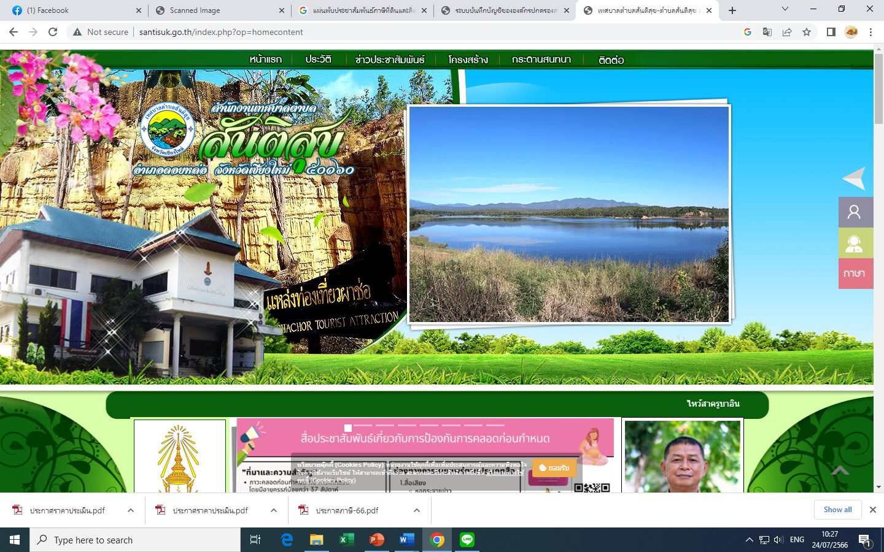
ภาษีที่ดินและสิ่งปลูกสร้าง
ภาษีที่ดินและสิ่งปลูกสร้าง หมายถึง เทศบาล อบต. กทม. เมืองพัทยา และ อปท.อื่นที่มีกฎหมายจัดตั้ง ยกเว้น อบจ. อปท. มีอำนาจจัดเก็บภาษี จากที่ดินและสิ่งปลูกสร้างที่อยู่ในเขต ทรัพย์สินที่ต้องเสียภาษีที่ดิน (พื้นที่ดิน พื้นที่ที่เป็นภูเขาและพื้นที่มีน้ำ)สิ่งปลูกสร้าง (โรงเรือน อาคาร ตึก หรือสิ่งปลูกสร้างอย่างอื่นที่บุคคลอาจเข้าอยู่อาศัยหรือใช้สอยได้ หรือใช้เป็นที่เก็บสินค้าหรือประกอบการอุตสาหกรรมหรือพาณิชยกรรม และห้องชุดหรือแพ ที่ใช้อยู่อาศัยหรือมีไว้เพื่อหาผลประโยชน์ห้องชุด (ห้องชุดที่ได้ออกหนังสือแสดงกรรมสิทธิ์ห้องชุดแล้ว เช่น คอนโด/อาคารชุด) อปท. ภาษีที่จัดเก็บได้ให้เป็นรายได้ของ อปท. และกำหนดให้ยกเลิกกฎหมายที่เกี่ยวข้องดังนี้ พรบ.ภาษีโรงเรือนและที่ดิน พรบ.ภาษีบำรุงท้องที่
ผู้มีหน้าที่เสียภาษีที่ดินและสิ่งปลูกสร้าง
- ผู้เป็นเจ้าของที่ดินหรือสิ่งปลูกสร้าง
- ผู้ครอบครองหรือทำประโยชน์ในที่ดินหรือสิ่งปลูกสร้าง
อันเป็นทรัพย์สินของรัฐ
ระยะเวลาการยื่นแบบและชำระภาษี
(1).อปท.แจ้งประเมินภายในเดือน ก.พ.
(2).ผู้เสียภาษีชาระภาษีภายในเดือน เม.ย.
(๓).ไม่ชำระภาษีภายในเดือน เม.ย. (เงินเพิ่มร้อยละ ๑ ต่อเดือน)
(๔).อปท.มีหนังสือแจ้งเตือนภายในเดือน พ.ค. ระยะเวลาใน หนังสือแจ้งเตือนไม่น้อยกว่า ๑๕ วัน (ชำระภาษีหลังเดือน เม.ย. แต่ก่อนมีหนังสือแจ้งเตือน เสียเบี้ยปรับร้อยละ ๑๐)
(๕).ผู้เสียภาษีได้รับหนังสือแจ้งเตือน (ชำระภาษีภายในกำหนดของ หนังสือแจ้งเตือน เสียเบี้ยปรับร้อยละ ๒๐)
(๖).ครบกำหนด ๑๕ วัน ไม่มาชำระภาษี เสียเบี้ยปรับร้อยละละ๔๐ ของภาษีค้างชำระ แจ้งลูกหนี้ภาษีค้างชำระให้ สำนักงานที่ดินภายในเดือน มิ.ย.
(7).ยึด อายัด เมื่อพ้นกำหนด ๙๐ วัน นับแต่ได้รับหนังสือแจ้งเตือน

อัตราภาษีที่ดินและสิ่งปลูกสร้าง
ที่ดินที่ที่ทิ้งไว้ว่างเปล่าหรือไม่ได้ทำประโยชน์ตามควรแก่สภาพ
ที่ดิน 3 ปี ติดต่อกัน : ปีที่ 4ให้เก็บเพิ่มขึ้นอีก 0.3 ทุก 3 ปี
แต่ไม่เกินร้อยละ ๓
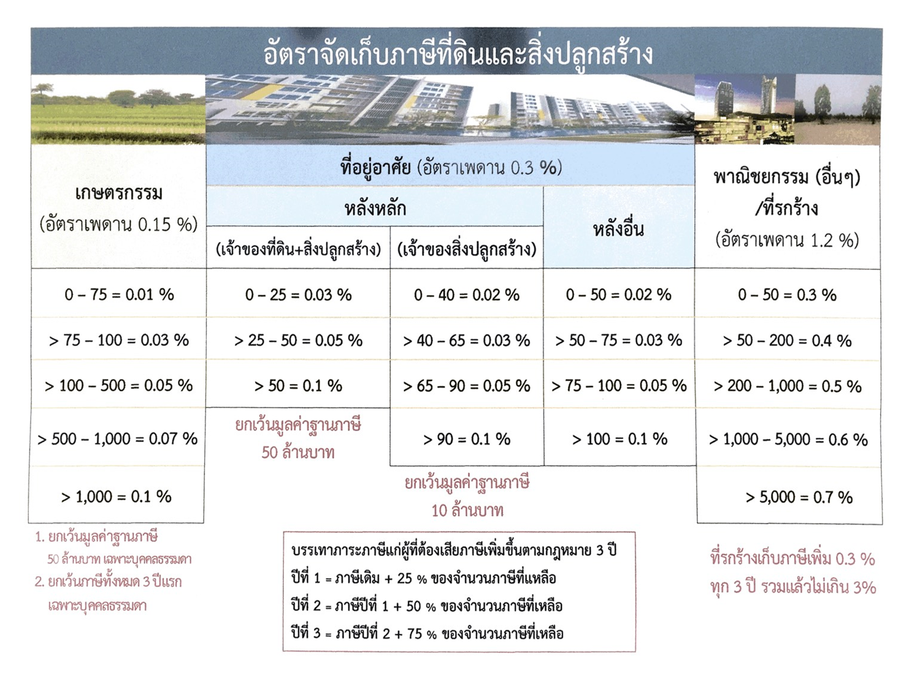

บทกำหนดโทษ
(1).ผู้ใดขัดขวางการปฏิบัติหน้าที่ของพนักงานสำรวจตามมาตรา ๒๘ หรือมาตรา ๒๙หรือของผู้บริหารท้องถิ่นหรือเจ้าหน้าที่ซึ่งผู้บริหารท้องถิ่นมอบหมายตามมาตรา ๖๓ (๓) หรือ (๔)ต้องระวางโทษจาคุกไม่เกินหกเดือน หรือปรับไม่เกินหนึ่งหมื่นบาท หรือทั้งจาทั้งปรับ
(2).ผู้ใดไม่ปฏิบัติตามหนังสือเรียกของผู้บริหารท้องถิ่น ตามมาตรา ๒๙ หรือของพนักงานประเมินตามมาตรา ๔๕ หรือหนังสือเรียกหรือคาสั่งของผู้บริหารท้องถิ่นหรือเจ้าหน้าที่ซึ่งผู้บริหารท้องถิ่นมอบหมายตามมาตรา ๖๓ (๑) หรือ (๒) ต้องระวางโทษปรับไม่เกินสองพันบาท
(3).ผู้ใดไม่แจ้งการเปลี่ยนแปลงการใช้ประโยชน์ที่ดินหรือสิ่งปลูกสร้างตามที่กำหนดไว้ในมาตรา ๓๓ ต้องระวางโทษปรับไม่เกินหนึ่งหมื่นบาท
(4).ผู้ใดขัดขวางหรือไม่ปฏิบัติตามคาสั่งของผู้บริหารท้องถิ่นตามมาตรา ๖๒ หรือทาลาย ย้ายไปเสีย ซ่อนเร้น หรือโอนไปให้แก่บุคคลอื่นซึ่งทรัพย์สินที่ผู้บริหารท้องถิ่นมีคาสั่งให้ยึดหรือ
อายัด ต้องระวางโทษจาคุกไม่เกินหนึ่งปี หรือปรับไม่เกินสองหมื่นบาท หรือทั้งจำทั้งปรับ
(5).ผู้ใดไม่ปฏิบัติตามหนังสือเรียกของคณะกรรมการพิจารณาอุทธรณ์การประเมินภาษีตามมาตรา ๘๐ ต้องระวางโทษปรับไม่เกินสองพันบาท
(6).ผู้ใดแจ้งข้อความอันเป็นเท็จหรือนาพยานหลักฐานอันเป็นเท็จมาแสดงเพื่อหลีกเลี่ยงการเสียภาษี ต้องระวางโทษจาคุกไม่เกินสองปี หรือปรับไม่เกินสี่หมื่นบาท หรือทั้งจาทั้งปรับ
(7).ในกรณีที่ผู้กระทาความผิดเป็นนิติบุคคล ถ้าการกระทาความผิดของนิติบุคคลนั้นเกิดจากการสั่งการหรือการกระทาของกรรมการ หรือผู้จัดการ หรือบุคคลใดซึ่งรับผิดชอบในการดาเนินงานของนิติบุคคลนั้น หรือในกรณีที่บุคคลดังกล่าวมีหน้าที่ต้องสั่งการหรือกระทาการและละเว้นไม่สั่งการหรือไม่กระทาการจนเป็นเหตุให้นิติบุคคลนั้นกระทาความผิด ผู้นั้นต้องรับโทษตามที่บัญญัติไว้สาหรับความผิดนั้น ๆ ด้วย
(8).ความผิดตามมาตรา ๘๓ มาตรา ๘๔ มาตรา ๘๕ หรือมาตรา ๘๗ให้ผู้บริหารท้องถิ่นหรือผู้ซึ่งผู้บริหารท้องถิ่นมอบหมายมีอำนาจเปรียบเทียบได้เมื่อผู้กระทาผิดได้ชาระเงินค่าปรับตามจานวนที่เปรียบเทียบภายในสามสิบวัน ให้ถือว่าคดีเลิกกันตามบทบัญญัติแห่งประมวลกฎหมายวิธีพิจารณาความอาญาถ้าผู้กระทาผิดไม่ยินยอมตามที่เปรียบเทียบ หรือเมื่อยินยอมแล้วไม่ชาระเงินค่าปรับภายในระยะเวลาที่กำหนด ให้ดาเนินคดีต่อไปเงินค่าปรับที่ได้จากการเปรียบเทียบตามพระราชบัญญัตินี้เกิดขึ้นในเขตองค์กรปกครองส่วนท้องถิ่นใด ให้ตกเป็นรายได้ขององค์กรปกครองส่วนท้องถิ่นนั้น


เทศบาลตำบลสัน
ภาษีที่ดินและสิ่งปลูกสร้าง


โดย
กองคลัง งานจัดเก็บรายได้
เทศบาลตำบลสันติสุข
อำเภอดอยหล่อ จังหวัดเชียงใหม่
โทร. 053-367267

